<Nome do Projeto>
Especificação de Caso de Uso: <Nome do Caso de Uso>

Versão <1.0>

Histórico da Revisão
Data | Versão | Descrição | Autor
<06/09/2014> | <1.0> | <Início documentação caso de uso Relatório de Orçamento> | <Grupo 4>

Índice
1. Breve Descrição 4
2. Fluxo Básico de Eventos 4
3. Fluxos Alternativos 4
3.1 <Área de Funcionalidade> 4
3.1.1 < A1 Gerar Relatório > 4
3.1.2 < A2 Nenhuma Informação Encontrada > 4
3.2 <Outra Área de Funcionalidade> 4
3.2.1 < AN Outro Fluxo Alternativo > 4
4. Subfluxos 4
4.1 <S1 Primeiro Subfluxo > 4
4.2 < S2 Segundo Subfluxo > 4
5. Cenários Chave 5
6. Condições Prévias 5
6.1 < Login> 5
6.1.2 <Antes do início desse caso de uso, o Supervisor deve efetuar login no sistema.> 5
7. Condições Posteriores 5
7.1 <Não existem condições posteriores associadas a este caso de uso.> 5
8. Pontos de Extensão 5
8.1 <Não existem pontos de extensão associados a este caso de uso.> 5
9. Requisitos Especiais 5
9.1 < Não existem requisitos especiais associados a este caso de uso.> 5
10. Diagrama de Casos de Uso 5
11. Protótipo da Tela 6

Especificação de Caso de Uso: <Nome do Caso de Uso>

Breve Descrição
Esse caso de uso ocorre quando existe a necessidade de consultar e analisar todos os Orçamentos gerados;

Fluxo Básico de Eventos
O caso de uso é iniciado quando o supervisor acessa o menu de relatorio de orçamento

Fluxos Alternativos

<Área de Funcionalidade>

< A1 Gerar Relatório >

<O supervisor pressiona o botão Gerar Relatório>

<O sistema exibe opção de escolha de relatório de Orçamento por Status ou Últimos orçamentos gerados>

<Usuário Seleciona o relatório de orçamentos por Status>

<O sistema recupera e prepara os dados de “Cód. Orçamento, Cliente, Status e Valor Total dos itens” e exibe na tela,>

<Usuário Seleciona o relatório de Últimos orçamentos por Gerados>

<O sistema recupera e prepara os dados de “Cód. Orçamento, Cliente, Data Solicitação do orçamento e Valor Total dos itens” e exibe na tela,>

< A2 Nenhuma Informação Encontrada >

<Se no fluxo “Gerar Relatório”, o sistema não localizar nenhuma informação de orçamentos gerados, o sistema exibira mensagem informado ao usuário “Registros de orçamentos não foram encontrados” e o caso de uso será encerrado. >

<Outra Área de Funcionalidade>

< AN Outro Fluxo Alternativo >

Subfluxos

<S1 Primeiro Subfluxo >

< S2 Segundo Subfluxo >

Cenários Chave

Condições Prévias

< Login>

<Antes do início desse caso de uso, o Supervisor deve efetuar login no sistema.>

Condições Posteriores

<Não existem condições posteriores associadas a este caso de uso.>

Pontos de Extensão

<Não existem pontos de extensão associados a este caso de uso.>

Requisitos Especiais

< Não existem requisitos especiais associados a este caso de uso.>

Diagrama de Casos de Uso

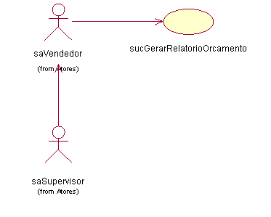

Protótipo da Tela
